**SÍDLA**

* **Osídlenie** - je súbor sídiel na území, v ktorých prebiehajú základné ľudské aktivity obyvateľstva.
* **Sídlo** - základná jednotka osídlenia, obývané a priestorovo oddelené zoskupenie bytových

a nebytových objektov.

* **Obec** - je samostatný samosprávny územný a správny celok, ktorý tvorí jedno alebo viac sídiel,

delia sa na **vidiecke** obce a **mestá.**

* 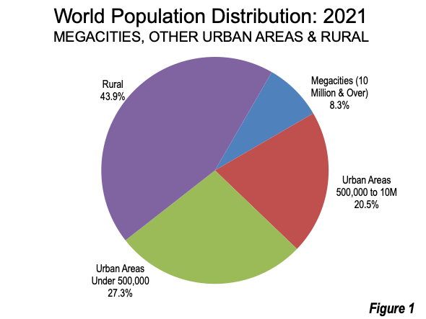**Urbanizácia -** sťahovanie sa obyvateľstva z vidieka do miest (rast mestskej populácie).

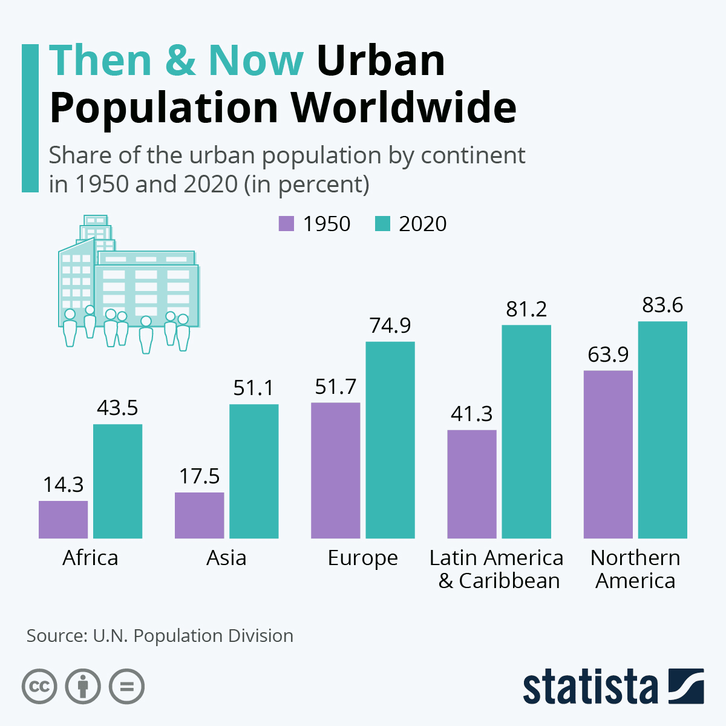

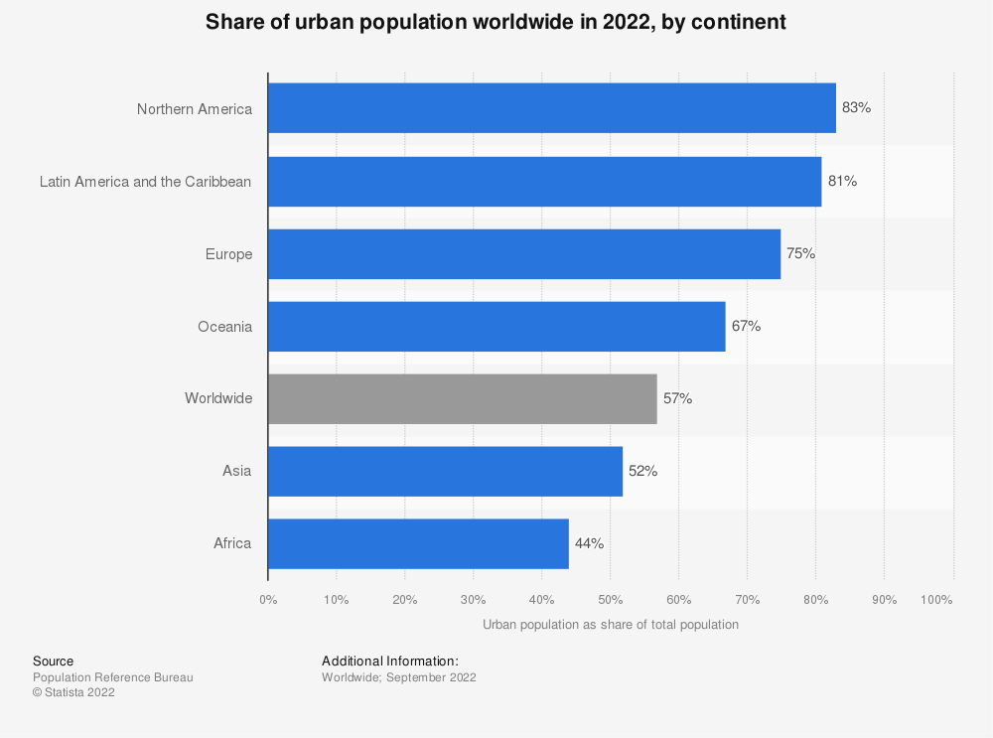

 

* **Vidiecka obec** (starší pojem dedina) – je sídlo alebo zoskupenie sídel s malým počtom obyvateľov prevažne do 2000, **dominujú funkcie**: poľnohospodárska, rekreačná, obytná. Charakteristická je nízka vidiecka zástavba.  
    
  **Základné typy vidieckych sídiel:**  
  a) **rozptýlené** (samoty) - typické pre Severnú a Južnú Ameriku (pralesy, horské masívy),

na Slovensku – Lazy, Kopanice, Rale, Štále

b**) skupinové** - s hromadnou zástavbou, najčastejšie vznikli pri cestách, riekach, potokoch,

majú spravidla kompaktnú celistvú zástavbu, centrálnu časť (kostol; obecný úrad).  
 

**Mesto** - je sídlo alebo zoskupenie sídiel, ktorého počet obyvateľov sa pohybuje v rozpätí prevažne od 2000 do 100 000, charakteristická je koncentrácia výrobných a nevýrobných aktivít, výškovou zástavbou, hustou koncentráciou obyvateľstva, infraštruktúrou, vybavenosťou, **najstaršie mestá** vznikli v  oblasti Blízkeho východu, Indie, Číny - **Jericho,** Memfis, Babylon, Ur,

* **Veľkomesto** - je mesto s počtom obyvateľov vyšším ako 100 000.
* **Metropola** - je veľkomesto, ku ktorému spáduje určité väčšie zázemie, pre ktoré predstavuje riadiace centrum, je sídlom centrálnych inštitúcií a orgánov, delíme ich na svetové (Tokio, Londýn, New York), kontinentálne, štátne (hlavné mestá štátov).
* **Mestská aglomerácia** - je zoskupením mesta a okolitých sídiel s intenzívnymi vzájomnými väzbami, mesto vytvára s aglomerovaným územím súvislý celok (Viedeň, Praha).
* **Konurbácia** (súmestie) - zoskupenie miest prepojených navzájom, ktoré prerástli do jedného súvislého zastavaného územia, napr.Horné Sliezskov Poľsku, Randstad v Holandsku, Liverpool-Manchester,
* 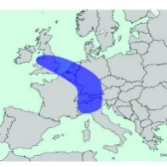**Megalopolis** - je rozsiahle územie, na ktorom sú aglomerácie, veľkomestá a mestá navzájom úzko prepojené, prípadne zrastené do jedného celku, napr. **Bos-Wash**, **Chi-Pitts, San-San, Tokaidó**, **Blue banan -** Európa
* **Slumy** – okrajové časti veľkomiest s veľmi chudobnými a sociálne slabými vrstvami obyvateľstva, s nedostatočne rozvinutou infraštruktúrou, vysokou kriminalitou.(Kibera - Nairobi, Orangi - Karáči)
* **Funkčná štruktúra sídel**:  
  a) monofunkčné - s jednou dominantnou funkciou, napr. obytná, rekreačná, dopravná, b) polyfunkčné - väčšina miest, viac funkcií - administratívna, priemyselná, vzdelávacia, kultúrna
* 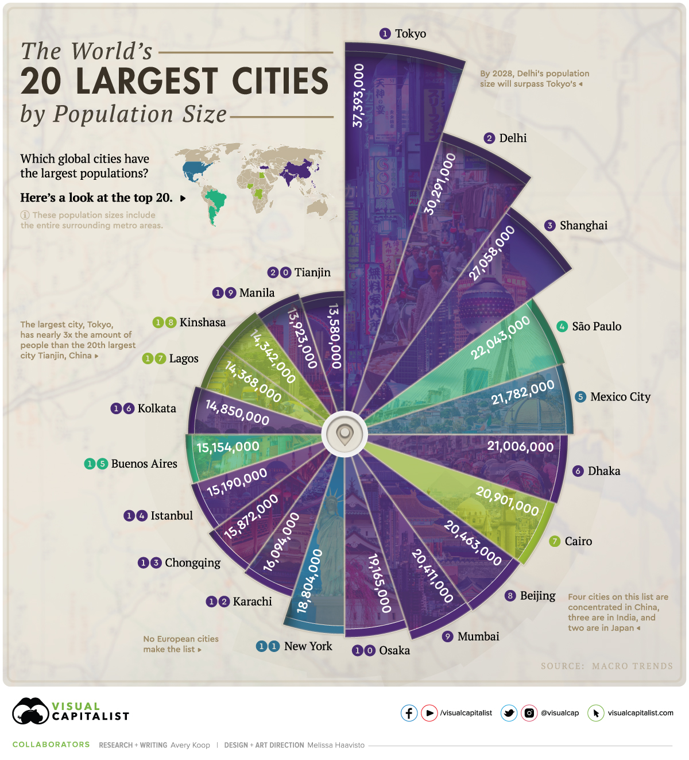**Morfológia – pôdorys** **mesta**   
  prezrádza historický vývoj, etapy stavebného vývoja mesta. čím staršie mesto, tým komplikovanejší pôdorys.   
  a) **monogenetické** - jednotná architektúra, jednorazové založenie mesta podľa jednotnej koncepcie.  
  b) **polygenetické** - dlhodobý zložitý vývoj a výstavba v historicky oddelených etapách.